کلید سازی شبانه روزی مهرداد

09131055395

ساخت کلید و ریموت کد دار انواع خودرو ایرانی و خارجی اصفهان

باز کردن انواع قفل خودرو و منزل

باز کردن درب انواع گاو صندوق

ساخت کلید کد دار و رمز دار و ایموبلایزر انواع خودروی و ماشین ایرانی و خارجی

http://www.kelid1.ir/

09131055395

کلید سازی شبانه روزی مهرداد

09131055395

ساخت کلید و ریموت کد دار انواع خودرو ایرانی و خارجی اصفهان

باز کردن انواع قفل خودرو و منزل

باز کردن درب انواع گاو صندوق

ساخت کلید کد دار و رمز دار و ایموبلایزر انواع خودروی و ماشین ایرانی و خارجی

http://www.kelid1.ir/

09131055395

کلید سازی شبانه روزی مهرداد

09131055395

ساخت کلید و ریموت کد دار انواع خودرو ایرانی و خارجی اصفهان

باز کردن انواع قفل خودرو و منزل

باز کردن درب انواع گاو صندوق

ساخت کلید کد دار و رمز دار و ایموبلایزر انواع خودروی و ماشین ایرانی و خارجی

http://www.kelid1.ir/

09131055395

مقدمه:

خداوندانسان را اشرف مخلوقات خود قراردادوازروح خوددراودميدوبه اوعقل اعطا نمود تا به وسيله آن به دانش ودانسته هاي خودبيافزايد.انسان نيزازديرباز براي انجام بهترامور محوله درفكر ايجاد روشهاي جديدتر درامر مديريت كارها بوده است.

بيمارستان يكي ازارگانهاي اساسي ومهم يك جامعه است كه نياز به مديريت قوي وهمه جانبه اي دارد.يكي ازواحدهاي مهم بيمارستان بخش حسابداري آن است كه باتوجه به مسئوليتهاي متعددي كه برعهده اين بخش است نياز به استفاده از سيستمهاي پيشرفته حسابداري دارد.

واحد حسابداري بيمارستان قائم نيزدراين جهت ازسيستمهاي حسابداري جديدوپيشرفته اي استفاده مي نمايدكه اينجانب تاحدامكان وباتوجه به اينكه برخي ازاطلاعات پرسنلي وحسابداري اين ارگان به صورت محرمانه مي باشد به بررسي قسمتهاي مختلف اين سيستم پرداخته ام.

اميدوارم كه اين تحقيق مورد قبول جنابعالي قرار بگيرد.

فصل اول  سيستم حسابداري وطرح وتدوين آن | سيستم حسابداري :

سیستم حسابداری ، عبارتست از مجموعه ای از اجزا به هم پیوسته در داخل یک موسسه که آثار مالی رویدادهای آن موسسه را به گزارشها و صورتهای مالی تبدیل می کند.
سیستم حسابداری مانند هر سیستم دیگری كه از اجزا به هم پیوسته تشکیل شده ، جهت نیل به یک یا چند هدف به فعالیت خود ادامه می دهد ، مبدل است یعنی رویدادهای مالی را به صورتها وگزارشهای مالی قابل استفاده برای گروههای مختلف استفاده کننده از اطلاعات مالی تبدیل می کند و با تهیه تراز آزمایشی ، اطلاعات بازخور جهت کنترل سیستم حسابداری ارائه می نماید . یک سیستم حسابداری ، به عنوان یک سیستم جزء از سیستم کل موسسه بوده و تمام سیستمهای باز تحت تاثیر متقابل عوامل محیطی از قبیل عوامل اقتصادی ، اجتماعی و ... قرار دارد . درمورد تاثیر عوامل محیطی بر سیستم حسابداری می توان از مطرح شدن حسابداری تورمی بعد از 1970 به این سو و یا از تغییرات در قوانین مالیاتی ، تجاری و بانکی و تاثیر آن در داده ها و پردازش آنها و تهیه صورتها و گزارشهای مالی بر اساس این تغییرات یاد کرد .
هر سیستم حسابداری از سه بخش تشکیل شده است :
1- ورود داده ها : در یک سیستم حسابداری ، ثبت رویدادهای مالی بر اساس اسناد و مدارک اولیه به عنوان داده های به سیستم ، شامل صورتحساب فاکتور خرید ، صورتحساب فروش ، رسید دریافت ها و پرداخت های نقدی و ... انجام می شود .
2 - پردازش داده ها : پس از ورود داده ها ( اسناد و مدارک اولیه ) به سیستم حسابداری پردازش آنها به ترتیب زیر صورت می گیرد :
اسناد و مدارک اولیه پس از تجزیه و تحلیل تاثیر آنها بر دارائیها ، بدهیها ، هزینه ها ، درآمدها و حقوق صاحبان سرمایه موسسه ، حسب مورد به صورت بدهکار و بستانکار در دفتر روزنامه عمومی ثبت اولیه می شوند .
البته در برخی از موسسات ، به جای اینکه رویدادهای مالی را مستقیما از روی اسناد و مدارک اولیه در دفاتر ثبت نمایند ، اقدام به تهیه برگه حسابداری یا سند حسابداری ) پیش نویس روزنامه ) می کنند . در موسسات بزرگ ، ثبت اولیه اسناد و مدارک مربوط به گروهی از رویدادهای عمده مالی در دفاتر روزنامه اختصاصی صورت می گیرد . ثبتهای انجام شده در دفاتر روزنامه عمومی و اختصاصی به حسابهای مربوطه در دفتر کل منتقل می شوند . زمانی که حجم رویدادهای مالی مربوط به یک یا چند حساب دفتر کل زیاد باشد ، برای داشتن اطلاعات جزئی تر و تفضیلی از این قبیل حسابهای دفتر کل ، از دفاتر معین یا کارتهای معین ، استفاده می شود . هر یک از دفاتر یا کارتهای معین ، یک حساب کنترل در دفتر کل داشته و تعداد دفاتر معین و حسابهای کنترل آن در دفتر کل به وسعت و نوع فعالیتهای یک موسسه بستگی دارد .
- ستاده ها : نتیجه پردازش داده ها در یک سیستم حسابداری ، صورتها و گزارشهای مالی ( ستاده ها ) است . صحت ثبت رویدادهای مالی در دفتر روزنامه و انتقال آنها به دفتر کل ، در پایان هر ماه با تهیه تراز آزمایشی تایید می گردد . تراز آزمایشی ، به عنوان ستاده سیستم حسابداری و مبنای کنترل پردازش انجام شده ، مورد استفاده برای تهیه صورتهای مالی واقع شده و برخی از اطلاعات آن به عنوان بازخور برای اصلاح سیستم حسابداری به صورت داده های جدید وارد سیستم حسابداری می گردند . ستاده نهایی سیستم حسابداری صورتها و گزارشهای مالی و اطلاعات ارائه شده در آنها است .

کلید سازی شبانه روزی مهرداد

09131055395

ساخت کلید و ریموت کد دار انواع خودرو ایرانی و خارجی اصفهان

باز کردن انواع قفل خودرو و منزل

باز کردن درب انواع گاو صندوق

ساخت کلید کد دار و رمز دار و ایموبلایزر انواع خودروی و ماشین ایرانی و خارجی

http://www.kelid1.ir/

09131055395

کلید سازی شبانه روزی مهرداد

09131055395

ساخت کلید و ریموت کد دار انواع خودرو ایرانی و خارجی اصفهان

باز کردن انواع قفل خودرو و منزل

باز کردن درب انواع گاو صندوق

ساخت کلید کد دار و رمز دار و ایموبلایزر انواع خودروی و ماشین ایرانی و خارجی

http://www.kelid1.ir/

09131055395

مراحل طرح وتدوين سيستمهاي حسابداري :
برای طرح وتدوین سیستمهای حسابداری اقدامات و روشهایی در مراحل مختلف صورت می گیرد. مراحل طرح و تدوین سیستمهای حسابداری ، شامل مراحل ششگا نه زیر است :
- شناسایی سیستم حسابداری
- تجزیه و تحلیل و ارزشیابی سیستم حسابداری
- طراحی سیستم حسابداری
  - طراحی گردش عملیات سیستم حسابداری
  - تعیین نیازهای ورودی و خروجی سیستم
  - طراحی مکانیزم کنترل سیستم حسابداری

  - کلید سازی شبانه روزی مهرداد
  - 09131055395
  - ساخت کلید و ریموت کد دار انواع خودرو ایرانی و خارجی اصفهان
  - باز کردن انواع قفل خودرو و منزل
  - باز کردن درب انواع گاو صندوق
  - ساخت کلید کد دار و رمز دار و ایموبلایزر انواع خودروی و ماشین ایرانی و خارجی
  - http://www.kelid1.ir/
  - 09131055395
  - تدوین سیستم حسابداری
- اجرای سیستم حسابداری
- وارسی سیستم حسابداری
- نگهداری سیستم حسابداری
این مراحل در بعضی از موارد به اندازه ای در هم آمیخته اند که تفکیک آنها از یکدیگر عملا امکان پذیر نیست .
در بعضی موارد حتی در مرحله پایانی طراحی سیستمهای حسابداری یعنی نگهداری سیستمهای حسابداری ممکن است برگشت به اولین مرحله طراحی سیستم حسابداری یعنی شناسایی صورت گیرد و جمع آوری بعضی اطلاعات و شناخت بیشتر مورد نیاز باشد .

کلید سازی شبانه روزی مهرداد

09131055395

ساخت کلید و ریموت کد دار انواع خودرو ایرانی و خارجی اصفهان

باز کردن انواع قفل خودرو و منزل

باز کردن درب انواع گاو صندوق

ساخت کلید کد دار و رمز دار و ایموبلایزر انواع خودروی و ماشین ایرانی و خارجی

http://www.kelid1.ir/

09131055395

شناسايي سيستم حسابداري :
اولین مرحله طرح وتدوین سیستم حسابداری معمولا هنگامی آغاز می شود که استفاده کنندگان از سیستم حسابداری موجود ) مدیریت موسسه ، کارکنان ) بدلیل عدم رضایت از آن و یا به دلیل عدم وجود سیستم حسابداری ، برقراری یک سیستم حسابداری را درخواست می نمایند. پس از اعلام نیاز و دریافت درخواست طراحی و تدوین سیستم حسابداری ، کار طراحی توسط حسابدار و یا گروه حسابداران خبره آغاز می شود و اولین مرحله کار طراحی شروع می شود. برای شناسایی و تشخیص مشکلات و نقاط قوت و ضعف سیستم حسابداری موجود ، معمولا از فرمهای مخصوصی استفاده می شود که این فرمها توسط استفاده کنندگان از سیستم حسابداری تکمیل می گردد . طراح یا طراحان سیستم حسابداری با دریافت فرمهای تکمیل شده که حاوی اطلاعات مقدماتی از شناسایی سیستم است ، بررسیهای خود را شروع می کنند و با روشهای مختلف اطلاعات مورد نیاز برای شناسایی سیستم حسابداری موجود را جمع آوری می نمایند . روشهای جمع آوری اطلاعات معمولا به کمک یک یا چند روش از روشهای زیر انجام می شود :
- مصاحبه : این روش یکی از متداولترین و مناسب ترین روشهای مطالعه و شناسایی است و به دلیل عملی بودن و کم هزینه بودن کاربرد بیشتری دارد .
- پرسشنامه : این روش که با طرح سئوالات مشخصی انجام می شود معمولا وقت گیر است و در بعضی از موارد غیر عملی است و به دلیل دخالت نظرات شخصی تکمیل کننده در برخی از موارد ، پرسشنامه شناخت درستی به دست نمی دهد ، بنابراین کاربرد کمتری دارد .
- مشاهده : این روش جمع آوری اطلاعات در صورتی که از نظر زمانی و صرف هزینه طراح سیستم محدودیتی نداشته باشد با توجه به اینکه اطلاعات کاملتری به دست می دهد ، روش مطلوبی است.
- بررسی اسناد و مدارک : برای داشتن شناخت درستی از سیستم موجود مطالعه اسناد و مدارک موجود در موسسه صورت می گیرد . بررسی دستورالعملهای مدون موجود از قبیل : اساسنامه ، نمودار سازمانی ، مصوبات هیئت مدیره ، مصوبات کمیسیونهای معاملات و سایر مدارک موجود ، بخشی از نیازهای اطلاعاتی طراح سیستم حسابداری برای شناسایی و مطالعه را تامین می کند .
- بررسی کتابها و جزوات دیگر : مبنای این روش دانش و تجربیات شخصی طراح سیستم حسابداری است و مطالعه قوانین و مقررات موضوعه ، کتابها ، منابع و جزوات دیگر را شامل می گردد. پس از جمع آوری اطلاعات به کمک یک و یا چند روش مذکور و بررسی آن و شناسایی مقدماتی ،
- کلید سازی شبانه روزی مهرداد
- 09131055395
- ساخت کلید و ریموت کد دار انواع خودرو ایرانی و خارجی اصفهان
- باز کردن انواع قفل خودرو و منزل
- باز کردن درب انواع گاو صندوق
- ساخت کلید کد دار و رمز دار و ایموبلایزر انواع خودروی و ماشین ایرانی و خارجی
- http://www.kelid1.ir/
- 09131055395
- نسبت به منطقی بودن درخواست استقرار سیستم حسابداری تصمیم گیری می شود و در صورت مثبت بودن نتیجه بررسی ، طراحی سیستم حسابداری وارد مرحله بعدی می گردد .

تجزيه وتحليل وارزشيابي سيستم حسابداري :
تجزیه و تحلیل و ارزشیابی سیستم حسابداری که با شروع جمع آوری اطلاعات با روشهای مختلف آغاز شده است در این مرحله به شکل کاملتری انجام می شود . طراح سیستم حسابداری ، سیستم موجود را مطالعه و بررسی نموده و نتایج و عملکرد آن را ارزیابی می کند . در این مرحله ساختار موسسه مورد مطالعه قرار می گیرد و کلیه دستورالعملها و آئین نامه های موجود و نمودار سازمانی که مسئولیتها و اختیارات را مشخص می کند بررسی می شود.
در این مرحله کلیه اسناد و مدارک مربوط به سیستم حسابداری موجود ، گردش عملیات ، فرمها و روشهای گردش آنها مطالعه و ورود داده ها ، پردازش در سیستم عامل آنها وگزارشها وصورتهای مالی به عنوان ستاده ها مورد ارزیابی قرار می گیرد . پس از انجام مطالعات ، طرح سیستم با انجام مصاحبه با مدیران و برخی از کارکنان موسسه نیازهای اطلاعات حسابداری آنها را به طور دقیق و روشن مورد شناسایی و ارزیابی قرار می دهد . سپس سیستم حسابداری موجود و امکانات آن با نیازهای اطلاعاتی مدیریت و برخی از کارکنان موسسه مقایسه و نقاط ضعف آن مشخص و راه حلهای مختلف تعیین می شود . راه حلها می توانند بی شمار باشند ولی اغلب آنها را می توان در سه دسته طبقه بندی نمود :
- برقراری یک سیستم حسابداری جدید
- اصلاح و تکمیل سیستم حسابداری قدیمی
- استفاده از خدمات دیگران
پس از انتخاب یکی از راه حلهای سه گانه ، بایستی آن را از سه نظر مورد بررسی قرار داد :
- بررسی تکنیکی : در این بررسی باید روشن شود که امکانات موجود در موسسه یا امکانات موجود در بازار نیازهای سیستم حسابداری جدید را برآورد می نماید . در طراحی سیستم های حسابداری کامپوتری بررسی تکنیکی شامل ارزیابی سخت افزار و نرم افزارهای موجود در بازار نیز می شود .
- بررسی امکان : در این بررسی که عده ای آن را بررسی عملی بودن سیستم حسابداری نیز نامیده اند ، توانائیها و امکانات موسسه از نظرسازمان ، نیروی انسانی و سیاستهای مدیریت مورد توجه و مطالعه قرار می گیرد .
- بررسی اقتصادی : در این بررسی منافع و هزینه های هر یک از راه حلهای انتخاب شده مورد مطالعه قرار می گیرد .
نتایج حاصل از بررسیهای سه گانه فوق طی گزارش خاصی که گزارش سنجش امکان است به مدیریت موسسه ارائه می شود . راه حل مناسب پس از مطالعه گزارش فوق توسط مدیریت انتخاب شده و به طراح سیستم حسابداری معرفی می شود و پس از معرفی راه حل مناسب ، طراح سیستم مرحله بعدی را شروع می کند .

کلید سازی شبانه روزی مهرداد
09131055395
ساخت کلید و ریموت کد دار انواع خودرو ایرانی و خارجی اصفهان
باز کردن انواع قفل خودرو و منزل
باز کردن درب انواع گاو صندوق
ساخت کلید کد دار و رمز دار و ایموبلایزر انواع خودروی و ماشین ایرانی و خارجی
http://www.kelid1.ir/
09131055395

طراحی سیستم حسابداری :

طراحی گردش عملیات سیستم حسابداری :

طراحی گردش عملیات سیستم معمولا با ترسیم نمودار گردش عملیات سیستم ) روند سیستم ) انجام می شود . در این نمودار اهم عملیات و اقدامات حسابداری که برای شناسایی ، پردازش در سیستم عامل و ارائه اطلاعات مربوط به یک رویداد مالی و یا گروه خاصی از رویدادهای مالی انجام می شود به شکل نمودار و علایم خاصی به صورت تصویری ارائه می گردد .
نمودار گردش عملیات سیستم را می توان به دو صورت نمودار ساده گردش عملیات و یا نمودار نمادی گردش عملیات سیستم ، ترسیم نمود . در نمودار ساده گردش عملیات از مستطیلهایی برای نشان دادن خلاصه ای از عملیات و اقداماتی که بایستی در هر مرحله انجام شود ، استفاده می گردد و جهت حرکت عملیات و اقدامات سیستم به وسیله پیکانی نشان داده می شود .
در نمودار نمادی گردش عملیات سیستم از علایم تصویری خاص استفاده می شود . در این روش ، اسناد و مدارک و اقدامات و عملیاتی که بایستی انجام شود به صورت نمادهای خاصی ترسیم می شود .
علایم و نمادهایی که بیشتر از سایر علایم و نمادها در طراحی سیستمهای دستی و یا سیستمهای کامپیوتری حسابداری مشترکا استفاده می شود عبارتند از : بیضی برای نشان دادن آغاز و پایان عملیات ، مستطیل برای نشان دادن ماهیت عملیات ویا مرحله ای از عملیات ، لوزی معمولا هنگامی استفاده می شود که در هنگام انجام عملیات و یا در هر مرحله از آن لازم است که در مورد انتخاب بین دو یا چند راه حل که در سیستمهای حسابداری معمولا دو راه است اتخاذ تصمیم شود و پیکان جهت نشان دادن جهت جریان
کلید سازی شبانه روزی مهرداد
09131055395
ساخت کلید و ریموت کد دار انواع خودرو ایرانی و خارجی اصفهان
باز کردن انواع قفل خودرو و منزل
باز کردن درب انواع گاو صندوق
ساخت کلید کد دار و رمز دار و ایموبلایزر انواع خودروی و ماشین ایرانی و خارجی
http://www.kelid1.ir/
09131055395
اقدامات و یا عملیات .
نمودار نمادی گردش عملیات سیستم از بالا به پایین و از راست به چپ ترسیم می شود و جهت جریان اقدامات و یا عملیات سیستم همانند نمودار ساده گردش عملیات به وسیله پیکانی مشخص می گردد.
شابلونهای نمادی گردش عملیات سیستم به صورت آماده در فروشگاه های لوازم التحریر به فروش می رسد که از آنها اغلب برای ترسیم نمودار گردش عملیات در سیستمهای کامپیوتری حسابداری استفاده می شود .

تعیین نیازهای ورودی و خروجی سیستم :

نیازهای ورودی و خروجی سیستم شامل ، نیازهای ورودی ، نوع و ساختار حافظه ورودی ، نحوه دسترسی به داده ها یا اطلاعات ، نحوه ثبت آنها و نوع دستگاه ورودی ( در سیستمهای کامپیوتری) و همچنین نیازهای خروجی شامل نوع و ساختار حافظه خروجی ، نوع دستگاه خروجی ( در سیستمهای کامپیوتری ) ، نحوه گزارش دهی ، شکل گزارشها ، حجم و زمان گزارش دهی می گردد . اغلب برای تشخیص صحیح نیازهای ورودی و خروجی روند نمای فرمها ( گردش کار فرمها ) که گردش فرمها را نشان می دهد ،سيستم حسابداري تهیه می گردد.

تدوين سسيستم حسابداري :
تدوین سیستم حسابداری آخرین مورد طراحی سیستم حسابداری است که سیستم حسابداری به صورت مدون در می آید . موفقیت یک سیستم حسابداری بستگی کامل دارد به اینکه استفاده کنندگان از سیستم آن را به خوبی فهمیده و پذیرفته شده باشد و بتواند نیازهای استفاده کنندگان را برآورده نماید . بنابراین مشارکت استفاده کنندگان در مراحل مختلف طراحی، گذشته از آنکه شناسایی سیستم را تسهیل می کند ، احساس مشارکت و دخالت در مراحل طراحی منجر به درک بهتر سیستم و پذیرفتن آن می گردد .

اجراي سيستم حسابداري :
پس از طراحی سیستم حسابداری در این مرحله ، سیستم به اجرا گذاشته می شود . اجرای سیستم حسابداری جدید یعنی جایگزیني سیستم جدید به جای سیستم قبلی . اجرای یک سیستم نسبتا پیچیده حسابداری ماهها طول می کشد و این کار با صرف وقت و دقت و حوصله کافی و برنامه خاص زمانبندی صورت می گیرد .
برای اطمینان از اینکه سیستم جدید می تواند جایگزین سیستم قبلی شود بهتر است برای مدتی دو سیستم به صورت همزمان اجرا شوند . این روش را روش اجرای موازی می گویند .
کلید سازی شبانه روزی مهرداد
09131055395
ساخت کلید و ریموت کد دار انواع خودرو ایرانی و خارجی اصفهان
باز کردن انواع قفل خودرو و منزل
باز کردن درب انواع گاو صندوق
ساخت کلید کد دار و رمز دار و ایموبلایزر انواع خودروی و ماشین ایرانی و خارجی
http://www.kelid1.ir/
09131055395
در برخی از موارد که اجرای موازی سیستم عملی نبوده و یا احیانا وقت گیر و پرهزینه است ، می توان از اطلاعات گذشته و یا حتی اطلاعات غیر واقعی سیستم و نتایج حاصل از اجرای سیستم را ارزیابی نمود ، این روش را روش اجرای آزمایشی گویند.

وارسي سيستم حسابداري :
پس از اجرای سیستم حسابداری و پس از گذشت چند ماه از اجرای آن ، بایستی اطمینان حاصل شود که بازده سیستم با آنچه که به عنوان هدفها و مشخصات سیستم تعیین شده است ، تطبیق می کند و سیستم جدید نیازهای استفاده کنندگان را تامین می نماید .
وارسی سیستم توسط طراح سیستم و یا توسط واحد حسابرسی داخلی موسسه صورت می گیرد . وارسی سیستم بایستی پاسخ دقیقی برای پرسشهای زیر ارائه نماید :
- آیا سیستم حسابداری جدید هدفهایی که برای آن تعیین شده است را تامین می کند؟
- آیا سیستم نیازهای استفاده کنندگان را تامین می نماید ؟
- آیا کنترلهای لازم و پیش بینی شده در سیستم اعمال می شود ؟
- نقاط ضعف احتمالی مشخص شده است ؟
- آیا سیستم، صرفه جویی تعیین شده که در بررسی اقتصادی مشخص شده است را به همراه دارد ؟
نتایج حاصل از وارسی سیستم طی گزارشي به مدیریت موسسه ارائه می شود و در این گزارش تغییرات و اصلاحات مورد لزوم برای بهبود سیستم حسابداری ، پیشنهاد می گردد.

نگهداري سيستم حسابداري :
در زماني که سیستم حسابداری طراحی شده اجرا می شود ، همواره مشکلاتی پدید می آید که یا ناشی از افزایش رویدادهای مالی و یا ناشی از نیازهای جدید اطلاعاتی مسئولان موسسه می باشد و سیستم قادر به تامین آنها نیست و بنابراین لازم است که تمام سیستم های حسابداری طراحی شده دارای یک دستورالعمل کامل نگهداری باشند تا بتوان سیستم حسابداری را همواره به روز و فعال نگه داشت و از بازده آن مطمئن شد .
نگهداری سیستم حسابداری شاید وقت گیرترین مرحله طراحی سیستمهای حسابداری است و بایستی توجه کامل به آن مبذول نمود . دستورالعمل نگهداری سیستم حسابداری معمولا از بخشهای عمده زیر تشکیل شده است :
نگهداری اضطراری : در این دستورالعمل مشکلات و اشتباهاتی که به صورت اتفاقی رخ می دهد و بایستی فورا اصلاح شود توضیح داده می شود .
نگهداری عادی : در دستوالعمل نگهداری عادی سیستم ، اقداماتی که به صورت تکراری برای حفظ و تداوم عملیات سیستم حسابداری صورت می گیرد ، ذکر می شود . مانند آموزش کارکنان حسابداری یا قسمت رایانه .
رشد و اصلاح سیستم : در این دستورالعمل تغییرات لازم در سیستم حسابداری که ناشی از تغییرات در سازمان موسسه و فعالیتهای آن می باشد ، در نظر گرفته می شود . مانند افزایش دوایر و شعب .

فصل دوم

دسته بندي سيستم حسا بداري

دسته بندی سیستمهای حسابداری :

حجم رویدادهای مالی در یک موسسه و نوع اطلاعات مالی مورد نیاز ، تعیین کننده سازمان و تشکیلات سیستم حسابداری است . سازمان سیستم حسابداری ( کلیه اجزا سیستم حسابداری ) شامل کارکنان ، سطح تخصص و تجربه آنان ، وظایف و مسئولیت ها، فرمهای مورد لزوم ، روشها و وسایل و تجهیزات مورد پردازش در سیستم عامل رویدادهای مالی است .
در یک سیستم حسابداری رویدادهای مالی را می توان توسط نیروی انسانی ، وسایل مکانیکی و یا وسایل و تجهیزات کامپیوتری در سیستم عامل پردازش نمود . انتخاب وسایل پردازش در سیستم عامل رویدادهای مالی براساس حجم رویدادهای مالی ، نیازهای اطلاعات مالی و بنیه مالی موسسات صورت می گیرد .
آنچه که در تمام سیستمهای حسابداری با هر نوع سازمان و وسایل و تجهیزات پردازش در سیستم عامل رویدادهای مالی مشترک است ، اصول متداول حسابداری استاندارد های حسابداری است که در تمام آنها به یک مفهوم و به طور یکنواخت به عنوان دستورالعمل شناسایی ، پردازش در سیستم عامل رویدادهای
کلید سازی شبانه روزی مهرداد
09131055395
ساخت کلید و ریموت کد دار انواع خودرو ایرانی و خارجی اصفهان
باز کردن انواع قفل خودرو و منزل
باز کردن درب انواع گاو صندوق
ساخت کلید کد دار و رمز دار و ایموبلایزر انواع خودروی و ماشین ایرانی و خارجی
http://www.kelid1.ir/
09131055395
مالی و تهیه گزارشهاو صورتهای مالی به کار گرفته می شود .
سیستمهای حسابداری ازنظر وسایل پردازش در سیستم عامل اطلاعات به سه دسته تقسیم می شوند:
- سیستم حسابداری دستی
- سیستم حسابداری کامپیوتری

سیستم حسابداری دستی :
به یک سیستم حسابداری که در آن رویدادهای مالی به کمک کاغذ و قلم و توسط نیروی انسانی پردازش در سیستم عامل می گردد سیستم حسابداری دستی می گویند .
سیستم حسابداری دستی و مفاهیم دفاتر روزنامه و معین در دوران نه چندان دور ( قبل از استفاده از وسایل مکانیکی و الکترونیکی ) و حتی در سالهای اخیر توانسته است نیازهای اطلاعات مالی موسسات متوسط و بزرگ را به خوبی مرتفع نماید . گذشته از آنسیستمهای مکانیکی و رایانهی که فعلا در موسسات مختلف استفاده می شود بر پایه تجارب و نتایج حاصل از سیستمهای وسیعتر دستی متکی بوده و سیستم حسابداری دستی می تواند راهنما و مبنای مناسبی برای طرح و اجرای سایر سیستمهای حسابداری باشد .

عملیات حسابداری در سیستم حسابداری دستی :

دفاتر روزنامه اختصاصی از اجزا سیستمهای حسابداری دستی در موسسات بزرگ است که رویدادهای مالی مشابه و تکراری در آنها ثبت می شود ، که عمده ترین دلایل استفاده از دفاتر روزنامه اختصاصی در سیستم حسابداری دستی تقسیم نمودن عملیات ثبت رویدادهای مالی بین چندین کارمند حسابداری و به
کلید سازی شبانه روزی مهرداد
09131055395
ساخت کلید و ریموت کد دار انواع خودرو ایرانی و خارجی اصفهان
باز کردن انواع قفل خودرو و منزل
باز کردن درب انواع گاو صندوق
ساخت کلید کد دار و رمز دار و ایموبلایزر انواع خودروی و ماشین ایرانی و خارجی
http://www.kelid1.ir/
09131055395
حداقل رساندن میزان زمان عملیات ثبت و انتقال رویدادهای مالی می باشد.
تمام فروشهای نسیه در این سیستم در دفتر روزنامه فروش و کلیه خریدهای نسیه در دفتر روزنامه خرید ثبت می شوند .هر دو نوع رویداد مالی فوق فقط به دو حساب دفتر کل منتقل می گردد . کلیه رویدادهای مالی که نقدا وصول می شوند در دفتر روزنامه دریافتهای نقدی ثبت می گردند و تمام رویدادهای مالی که نقدا پرداخت می گردند در دفتر روزنامه پرداختهای نقدی ثبت می شوند . فقط ثبتهای انجام شده در ستون سایر حسابها از دفاتر روزنامه دریافتها و پرداختهای نقدی روزانه به حسابهای مربوطه در دفترکل انتقال می یابد . جمع سایر ستونهای این دفاتر که شامل تعداد زیادی رویداد مالی مشابه است ، ماهانه به حسابهای مربوطه در دفتر کل منتقل می گردد . حسابهای مشتریان ،بدهکاران ، فروشندگان وبستانکاران که در دفاتر معین نگهداری می شود از این دفاتر روزنامه استخراج و به طور روزانه ثبت می گردد . دفاتر معین ، اطلاعات تفضیلی درباره جزئیات هر قلم رویداد مالی را در سیستم حسابداری دستی فراهم می کند . مانده حسابهای این دفاتر با حساب کنترل مربوطه در دفتر کل تطبیق داده می شود . به طور مثال یکی از حسابهای دفتر کل ، حسابهای دریافتنی است . این حساب جمع مبالغ دریافتی از بدهکاران را نشان می دهد . در دفتر معین حسابهای دریافتنی اقلام مربوط به هریک از بدهکاران در حساب مربوطه روزانه ثبت شده و در پایان ماه هم زمان با تهیه تراز آزمایشی صورت ریز حسابهای دریافتنی از دفتر معین مربوطه تنظیم و جمع مانده های آن با جمع مانده حساب ، حسابهای دریافتنی در دفتر کل مطابقت داده می شود .
دفاتر روزنامه اختصاصی را می توان بر اساس فعالیتها و نیازهای اطلاعاتی موسسات برای رویدادهای مالی خاص تکراری و به اشکال گوناگون طراحی نمود . یکی از نکات اساسی در طراحی دفاتر روزنامه اختصاصی ، ایجاد صرفه جویی در زمان ثبت رویدادهای مالی و تقسیم نمودن ثبت دفاتر بین دو یا چند کارمند است .
چنانچه در موسسه ای رویداد مالی برگشت از خرید و تخفیفات مربوط به خرید نسیه کالا و یا برگشت از فروش و تخفیفات مربوط به فروش نسیه کالا به تکرار واقع شود ، می توان برای ثبت این نوع رویداد مالی از دفاتر روزنامه اختصاصی برگشت از خرید و تخفیفات و برگشت از فروش و تخفیفات استفاده نمود . روش ثبت این نوع دفاتر روزنامه اختصاصی و عملیات انتقال ثبتهای انجام شده به دفاتر معین و دفتر کل ، مشابه عملیات ثبت و انتقال سایر دفاتر روزنامه اختصاصی است .
در برخی از موسسات که تعداد کارکنان حسابداری و حجم رویدادهای مالی به اندازه ای نیست که بتوان کار ثبت را بین چندین کارمند تقسیم نمود ، برای ثبت رویدادهای مالی از دفتر روزنامه چند ستونی استفاده می کنند . یکی از رایج ترین نوع دفاتر روزنامه عمومی چند ستونی ، دفتر روزنامه سه ستونی می باشد که دارای ستون جزء و ستونهای بدهکار و بستانکار است . روش ثبت رویدادهای مالی در این نوع دفاتر روزنامه مشابه ثبت رویدادهای مالی در دفتر روزنامه عمومی است با این تفاوت که در دفتر روزنامه سه ستونی از ستون جزء برای ثبت بدهکار یا بستانکار حسابهایی که دارای دفاتر معین هستند ، استفاده می شود.
در تعدادی ازموسسات انتفاعی و غیر انتفاعی که فقط چند نوع رویداد مالی به تکرار واقع می شود و رویدادهای مالی از تنوع برخوردار نیست ازدفاتر روزنامه ترکیبی که ترکیبی از دفاتر روزنامه عمومی و اختصاصی است برای ثبت رویدادهای مالی استفاده می شود . در طراحی این نوع دفتر روزنامه ، چون احتمال وقوع اشتباه ثبت بیشتر از دفاتر روزنامه عمومی و اختصاصی است ، بایستی دقت شود که تعداد ستونهای آن در حداقل ممکن باشد .
روش ثبت و انتقال اقلام از دفتر روزنامه ترکیبی به دفاتر معین و دفتر کل مشابه روشهای ثبت و انتقال در دفاتر روزنامه اختصاصی است .
در این سیستم پردازش داده ها رویداد های مالي هستندكه به کمک رایانه دراندازه های مختلف براساس برنامه که به زبان رایانه و مبتنی بر اصول متداول حسابداری از پیش نوشته می شود ، با سرعت
کلید سازی شبانه روزی مهرداد
09131055395
ساخت کلید و ریموت کد دار انواع خودرو ایرانی و خارجی اصفهان
باز کردن انواع قفل خودرو و منزل
باز کردن درب انواع گاو صندوق
ساخت کلید کد دار و رمز دار و ایموبلایزر انواع خودروی و ماشین ایرانی و خارجی
http://www.kelid1.ir/
09131055395
ودقت بسیار بالایی صورت می گیرد .
استفاده از ابزار و وسایل الکترونیک در پردازش داده ها برای سیستم حسابداری موسسات بزرگ که حجم رویدادهای مالی آنها بسیار بالا است ، مناسب می باشد .
دفاتر روزنامه عمومی ، اختصاصی ، ترکیبی ، کل ، معین و مفاهیم در سیستم حسابداری کامپیوتری نیز مشابه مفاهیم آنها در سیستم حسابداری دستی است . در حقیقت استفاده از دفاتر مذکور در سیستم حسابداری کامپیوتری به مراتب ساده تراز سیستم حسابداری دستی ا ست . زمان صرفه جویی شده در مورد ثبت دفاتر روزنامه عمومی ، اختصاصی و ترکیبی و انتقال آنها به دفاتر کل و معین از مزایای عمده استفاده از چنین دفاتری است که این مزیت در سیستم حسابداری کامپیوتری به مراتب بیشتر است .
در سیستم حسابداری کامپیوتری ، حسابدار موسسه فقط داده های مورد نیاز رایانه را بر اساس برنامه کدگذاری نموده و توسط واحد ورودی رایانه به واحد پردازش مرکزی کامپیوتر می رساند ، بقیه عملیات ثبت دفاتر روزنامه ، کل و معین و تهیه گزارشها و صورتهای مالی براساس برنامه ای که طبق اصول متداول حسابداری از پیش نوشته شده و با سرعت بسیار زیادی انجام می شود..
مزایای استفاده از سیستم حسابداری کامپیوتری :
از آنجا که رایانه یک ماشین محاسبه الکترونیک است ، سرعت عملیات آن قابل مقایسه با سرعت جریان الکترون می باشد . به عنوان مثال یک رایانه متوسط می تواند 500000 جمع را در یک ثانیه انجام دهد . بنابراین سرعت عملیات رایانه در میکروثانیه ها و حتی نانوثانیه ها است .
در چنین سرعتی یک رایانه می تواند عملیات ثبت و پردازش یک رویداد مالی را فقط در یک میلیونیم ثانیه انجام دهد و یا عملیاتی که در یک سیستم حسابداری دستی طی یک روز انجام می شود را در چند دقیقه انجام دهد . سرعت در انجام عملیات یکی از مزایای عمده سیستم حسابداری کامپیوتری است و سایر مزایای این سیستم به شرح زیر است :
- پردازش حجم بزرگی از داده ها با سرعت و کارآیی بالا
- به موقع بودن مانده حسابها : با پردازش سریع داده ها در سیستم حسابداری کامپیوتری ، حسابهای دفاتر کل و معین به روز بوده و ثبت دائمی موجودیها به سهولت امکان پذیر است .
- تهیه اطلاعات بیشتر بدون صرف هزینه اضافی :در سیستم حسابداری کامپیوتری گذشته از آن که می توان اطلاعات به موقع مثلا فروش نسیه را در اختیار داشت می توان اطلاعات بیشتری از قبیل فروش روزانه قسمتهای مختلف ، فروشندگان ، شعب ، تولیدات مختلف را بدون صرف هزینه اضافی تهیه نمود .
ملاحظه می کنید که تهیه چنین اطلاعاتی در سیستم حسابداری دستی به سهولت امکان پذیر نیست و مستلزم صرف وقت زیاد و هزینه های اضافی است .
- بازخور فوری : در سیستم حسابداری کامپیوتری تماس مستقیم (OLRT ) کارمند مسئول فروش نسیه ، یک ترمینال که مستقیما به رایانه متصل است ، در اختیار دارد . بنابراین هنگام فروش نسیه ، این کارمند بلافاصله اطلاعات مورد لزوم برای انجام فروش نسیه شامل : سوابق حسابداری مشتری ، مانده بدهی ، سقف اعتبار تصویب شده و ... را از طریق همین ترمینال از رایانه موسسه دریافت نموده و در مورد فروش نسیه تصمیم مقتضی اتخاذ خواهد کرد .
- امکان اعمال کنترل داخلی اضافی:وجود بازخور فوری برای تصمیم گیری و کسب سریع اطلاعات مربوط به مشتریان در مورد فروشهای نسیه یک مورد از قابلیت های بی نظیر سیستم حسابداری کامپیوتری است که کنترل اضافی در سیستم حسابداری موسسه برقرار می کند . در صورتی که
- کلید سازی شبانه روزی مهرداد
- 09131055395
- ساخت کلید و ریموت کد دار انواع خودرو ایرانی و خارجی اصفهان
- باز کردن انواع قفل خودرو و منزل
- باز کردن درب انواع گاو صندوق
- ساخت کلید کد دار و رمز دار و ایموبلایزر انواع خودروی و ماشین ایرانی و خارجی
- http://www.kelid1.ir/
- 09131055395
- اعمال این نوع کنترل داخلی هنگامی که از سیستم حسابداری دستی استفاده می شود و دفتر معین حسابهای دریافتنی به روز نیست امکان پذیر نمی باشد .

کلید سازی شبانه روزی مهرداد
09131055395
ساخت کلید و ریموت کد دار انواع خودرو ایرانی و خارجی اصفهان
باز کردن انواع قفل خودرو و منزل
باز کردن درب انواع گاو صندوق
ساخت کلید کد دار و رمز دار و ایموبلایزر انواع خودروی و ماشین ایرانی و خارجی
http://www.kelid1.ir/
09131055395

فصل سوم

سيستم حسابداري بيمارستان قائم

چارت سازمانی بیمارستان قائم :

کلید سازی شبانه روزی مهرداد
09131055395
ساخت کلید و ریموت کد دار انواع خودرو ایرانی و خارجی اصفهان
باز کردن انواع قفل خودرو و منزل
باز کردن درب انواع گاو صندوق
ساخت کلید کد دار و رمز دار و ایموبلایزر انواع خودروی و ماشین ایرانی و خارجی
http://www.kelid1.ir/
09131055395
سیستم حسابداری :
امور مالی (حسابداری) دانشگاه علوم پزشکی مشهد بیمارستان قائم (عج) بشرح ذیل می باشد:
در این قسمت 10 نفر از پرسنل که 4 نفر آن پیمانی و بقیه رسمی بودند فعالیت می کردند. 7نفر از پرسنل با سیستم کار می کنند و کار بقیه به صورت دستی انجام می شود.
سیستم حسرابداری یا همان نرم افزار حسابداری که آنها از آن استفاده می نمایند از شرکت افکار سیستم می باشد که طبق گفته کاربران آن مزایای فوق العاده ای داردوهیچ گونه عیب و نقصی نیزندارديا حداقل نسبت به نرم افزارهاي قبلي كمترين ايراد را دارد.

کارهایی که با این نرم افزار انجام می شود عبارتند از:

1- معرفی عناوین حسابها | 9-پردازش رمزهای ورودی وا مکانات ویژه
2-ویرایش اطلاعات اسناد | 10-راهنمایی و ابزارهای کمکی(ماشین حساب، دفتر تلفن و ...)
3-پردازش وتهیه گزارشات | 11- صدور رسید و حواله، لیست خرید و فروش کالا، قبوض مالیاتی.
4-پردازش و ترسیم نمودارهای گرافیکی
5-پردازش و تهیه مغایرت بانکی
6-آماده سازی سیستم برای ماه آینده
7- پردازش اسناد اختتامیه و اختتامیه
8-مدیریت فایلها

کلید سازی شبانه روزی مهرداد

09131055395

ساخت کلید و ریموت کد دار انواع خودرو ایرانی و خارجی اصفهان

باز کردن انواع قفل خودرو و منزل

باز کردن درب انواع گاو صندوق

ساخت کلید کد دار و رمز دار و ایموبلایزر انواع خودروی و ماشین ایرانی و خارجی

http://www.kelid1.ir/

09131055395

معرفی عناوین حسابهای دفتر کل حسابداری بیمارستان قائم (عج) بر اساس سیستم کدینگ حسابداری :

کلید سازی شبانه روزی مهرداد  09131055395  ساخت کلید و ریموت کد دار انواع خودرو ایرانی و خارجی اصفهان  باز کردن انواع قفل خودرو و منزل  باز کردن درب انواع گاو صندوق  ساخت کلید کد دار و رمز دار و ایموبلایزر انواع خودروی و ماشین ایرانی و خارجی  http://www.kelid1.ir/  09131055395  بدهکاران | بستانکاران
101- بانک | 109 بستانکاران موقت
102-بدهکارات موقت | 110 کسورات پرداختنی
103-اسناد هزینه | 111-وجوه دریافتی از ذیحسابی بودجه جاری
104-هزینه کسورات | 112- در آمدها
105-تنخواه گردان پرداخت | 113-درآمدهای در جریان وصول
106-اسناد ارسالی به ذیحسابی | 114-طرف اسناد تضمینی دیگران نزد ما
107-اسناد تضمینی دیگران نزد ما | 115- طرف اسناد ارسالی به ذیحسابی
108- تخصیص اعتبار
*قابل ذکر است بخشی از عناوین مربوطه به بدهکاران، بستانکاران بطور مختصر ذیلا ارائه می گردد.

بانک ها:
حساب بانک در بیمارستان به سه قسمت تقسیم می شود:
الف) بانک جاری ب)بانک تمرکز درآمد ج) بانک موقت
الف)بانک جاری: بانکی است که کلیه عملیات پرداختهای بیمارستان توسط چک از آن صورت می گیرد ونیزصورت مغایرت بانکی هم مربوط به بانک جاری می باشد
ب) بانک تمرکز در آمد: بانکی است که بیمارستان از آن حق برداشت ندارد و کلیه درآمدهای بیمارستان به این حساب واریز می شود و مانده آن هر ماه به حساب خزانه واریز می شود. این حساب به 3 قسمت ذیل تقسسیم میگردد:
1-درمانی 2- دارویی 3- غیر درمانی
در آمد بیمارستان زمانی شناسایی می شود که پول به حساب بیمارستان واریز شود.
بیمارانی که در بیمارستان بستری می باشند ممکن است به صورت آزاد مراجعه کنند یا بیمه باشند. اگر بیمار مراجعه کننده آزاد باشد، باید کل مبلغ را به یکی از
سه حساب بالا واریز کند. که ثبت آن در دفاتر حسابداری به این صورت می باشد:
بانک ××
درآمد ××
اگر بیمار مراجعه کننده بیمه باشد ( تأمین اجتماعی، خدمات درمانی، نیروهای مسلح، کمیته امداد، سایر) باید مبلغی را نقدی واریز کند که اصطلاحا به این مبلغ نقدی فرانشیز گفته می شود و بقیه مبلغ را سازمان بیمه گر پرداخت می کند.
ثبت مبلغ فرانشیز به این صورت است:
بانک ××
درآمد ××
برای مبلغ باقی مانده که سازمان بیمه گر موظف به پرداخت آن است ثبتش به این صورت می باشد:
سازمان بیمه گر××
در آمد در جریان وصول××
هنگامی که بیمه پول را به بیمارستان بدهد ثبت آن به صورت زیر می باشد:
1-بانک×× 2-درآمد در جریان وصول××
سازمان بیمه گر×× در آمد××
گاهی اوقات ممکن است بیمه کل مبلغ را قبول نکند و کمتر از آن مبلغ را بپذیرد که این تفاوت به حساب هزینه کسورات می رود.
ج) بانک موقت: بانکی است که مربوط به واریزی حقوق کارکنان می باشد و در یک ثبت باز و در همان ثبت مانده آن صفر می شود.

صورت مغایرت بانکی :
بانکها معمولا در پایان هر ماه و یا در مواقعی که دارنده حساب جاری درخواست کند، صورتحساب مدت مشخصی را ارسال می کنند. صورتحساب ارسالی دارای ستونهای متعدد شامل : تاریخ،زمان،شماره پیگیری، شماره مدرک یا چک، شرح، مبلغ بدهکار، مبلغ بستانکار ومانده می باشد. علاوه بر این در سطر اول نیز مانده نقل از قبل می آید.

کلید سازی شبانه روزی مهرداد
09131055395
ساخت کلید و ریموت کد دار انواع خودرو ایرانی و خارجی اصفهان
باز کردن انواع قفل خودرو و منزل
باز کردن درب انواع گاو صندوق
ساخت کلید کد دار و رمز دار و ایموبلایزر انواع خودروی و ماشین ایرانی و خارجی
http://www.kelid1.ir/
09131055395
در دفاتر بیمارستان قائم که به صورت سیستمی ونرم افزاری می باشد کلیه عملیات بانکی در ماه ثبت می شود وبرای مغایرت گرفتن، باید قسمت بدهکار دفاتر با قسمت بستانکار صورتحساب ارسالی و طرف بستانکار دفاتر نیز با طرف بدهکار صورتحساب ارسالی تطبیق داده می شود.
پس از تطبیق اقلام باز در صورت حساب ارسالی بانک و دفاتر بیمارستان مشخص می شود. این اقلام باز در صورتحساب ارسالی بانک به دو قسمت تقسیم می شود: واریزی و برداشت. که واریزی ما به موجودی دفتر اضافه و برداشتها که شامل کار مزد می باشد از موجودی دفتر کسر می شود.
اقلام باز دفاتر نیز به دو نوع تقسیم می شود: واریزی و چکهای بین راهی. که واریزی مالی آن به مانده بانک اضافه و چکهای بین راهی از مانده بانک کسر می گردد. و در آخر مانده بانک و مانده دفتر یکی می شود.

انواع حسابهای بیمارستان قائم(عج):
الف) حساب مستقل: حساب مستقل نشان دهنده نوع حساب است. و به دو دسته حساب جاری و حساب طرح عمرانی تقسیم می شود.
ب)حساب کل: یک حساب از سرفصل های حسابها می باشد. ( این دفتر کل 8 ستونی می باشد)
ج) حساب معین: دفتری است که برای تفکیک ومجزا ساختن هر یک از حسابهای دفتر کل بر حسب مقتضیاد وشرایط ممکن نگهداری می شود. و دارای 8 ستون می باشد. که دو ستون بدهکار و بستانکار مربوط به عملیات ماه قبل، دو ستون بدهکار و بستانکار مربوط به ماه جاری و دو ستون بدهکار و بستانکار مربوط به عملیات تا ماه جاری و دو ستون آخر هم مربوط به مانده است.
د) حساب تفضیلی: ریز حساب معین می باشد که خود به تفضیلی 1، 2، 3، 4 تفکیک می شود. که بستگی به میزان حسابهای هر مؤسسه دارد.
به عنوان مثال:
مستقل |  | کل |  | معین |  | تفضیلی1 |  | تفضیلی2 |  | تفضیلی3 |  | تفضیلی4
جاری |  | بدهکاران |  | بدهکاران سازمانهای بیمه گر |  | بدهکاران خدمات درمانی |  | بدهکاران بستری |  | بستری عادی |  | فروردین

کلید سازی شبانه روزی مهرداد

09131055395

ساخت کلید و ریموت کد دار انواع خودرو ایرانی و خارجی اصفهان

باز کردن انواع قفل خودرو و منزل

باز کردن درب انواع گاو صندوق

ساخت کلید کد دار و رمز دار و ایموبلایزر انواع خودروی و ماشین ایرانی و خارجی

http://www.kelid1.ir/

09131055395

بدهکاران :

بدهکاران به چند بخش تقسیم می‌شوند:
1- بدهکاران واحدهای تابعه: این بدهکاران زیر نظر دانشگاه علوم پزشکی هستند که شامل بیمارستانها ( امام رضا و قائم و ...) و شبکه های بهداشت (شبکه فریمان، شبکه بهداشت تربت جام و ...) می باشد.
به عنوان مثال: بیمارستان امام رضا(ع) نیاز به MRI دارد وچون دستگاه مذکور دچار نقص فنی گشته و با توجه به اینکه هزینه بستری بیمار دریافت شده است. لذا بیمارستان امام رضا بیمار را برای گرفتن MRI به بیمارستان قائم انتقال می دهد. بیمارستان قائم این کاررا برای بیمار انجام می دهد در حالی که تمام هزینه آن در بیمارستان امام رضا پرداخت شده در این صورت ثبت حسابداری آن در دفاتر قائم به صورت زیر می باشد:
الف) هنگامی که خدمتی را بیمارستان قائم برای بیمارستان امام رضا انجام می دهد.
بیمارستان امام رضا (ع) ××
درآمد در جریان وصول××
ب) هنگامی که خدمتی را بیمارستان امام رضا برای بیمارستان قائم انجام می دهد.
در آمد در جریان وصول ××
بیمارستان امام رضا ××
ممکن است در پایان سال جاری یا بنا به نیاز ( 3 ماهه به 6 ماهه) بیمارستان امام رضا به دلیل خدمتی که بیمارستان قائم انجام داده است دارای مانده شود. اگر مانده بدهکار باشد:
1- تخصیص اعتبار× 2 - در آمد در جریان وصول×
درآمد× بیمارستان امام رضا×

کلید سازی شبانه روزی مهرداد
09131055395
ساخت کلید و ریموت کد دار انواع خودرو ایرانی و خارجی اصفهان
باز کردن انواع قفل خودرو و منزل
باز کردن درب انواع گاو صندوق
ساخت کلید کد دار و رمز دار و ایموبلایزر انواع خودروی و ماشین ایرانی و خارجی
http://www.kelid1.ir/
09131055395
اگر مانده بستانکار باشد به این معنی است که بیمارستان قائم نسبت به بیمارستان امام رضا (ع) بدهکار می باشد که ثبت آن به این صورت می باشد:
1- در آمد ×× 2- بیمارستان امام رضا(ع) ×× تخصیص اعتبار ×× درآمد در جریان وصول ××
2 -بدهکاران سازمانهای بیمه گر: در فصل اول قسمت بانک تمرکز درآمد توضیح کامل داده شده لذا از تکرار مجدد پرهیز می‌شود.
3- بدهکاران اشخاص: این حساب مربوط به مساعده و پرداخت اضافه حقوق کارمندان می‌باشد که ثبت حسابداری آن به این صورت می باشد:
کارمند در خواست دهنده××
بانک ××
4-بدهکاران متفرقه: بدهکاران خود این به سه بخش تقسیم می شوند:
الف - بدهکاران شرکتها: منظور از شرکتها همانهایی هستند که طرف قرارداد بیمارستان می باشند این شرکتها با شرکت در مناقصه ها در صورت برنده شدن با بیمارستان قرارداد می بندند.
به عنوان مثال شرکت خدمات پرستاری یا شرکتهای نظافتی-خدماتی و ...این شرکتها موظفند حقوق پرسنل، بیمه تامین اجتماعی ودارایی( مالیات) را بپردازند. آنها وجه این هزینه ها را از حسابداری می گیرند و پرداخت می کنند. که ثبت حسابداری آن به صورت زیر می‌باشند:
شرکت بابت حقوق ××
شرکت بابت بیمه تأمین اجتماعی ××
شرکت بابت دارایی (مالیات) ××
بانک ×××
هنگامی که شرکت این هزینه ها را پرداخت کرد سند هزینه را باید و به حسابداری تحویل دهد. وثبت حسابداری آن:
سند هزینه × ×
شرکت × ×
ممکن است سند هزینه ای که شرکت به حسابداری می دهد بیشتر از آن مبلغی باشد که برای پرداخت هزینه ها از حسابداری گرفته باشد در این صورت ثبت زیرا را می زنیم:

سند هزینه ( به میزان مبلغ سند) ×
شرکت( به میزان وجه دریافتها از حسابداری) ×
بانک ( به میزان تفاوت) ×
ب) بدهکاران تعرفه:
تعریف تعرفه:
تعرفه یک نوع اوراق بهادار(داخلی خود بیمارستان) می باشد که در مقابل وجه دریافتی از بیماران داده می شود. ابتدا حسابداری درخواست تعرفه را به ذیحسابی می دهد و ذیحسابی تنخواه تعرفه را به صورت قبوض مختلف در اختیار مسئول حسابداری قرار می دهد ثبت حسابداری آن به صورت زیر می باشند:
بدهکاران تعرفه ××
وجوه دریافتی از ذیحسابی ××
تنخواه گردان دریافت تعرفه
سپس حسابداری این تعرفه ها را بنا به نیاز پذیرش بیمارستان به مسئول آنجا تحویل می دهد:
این قبوض از 500 ریالی تا 000/10 ریالی می باشد که در واقع باید مورد تائید ریاست بیمارستان و رئیس حسابداری باشد. ثبت آن به صورت زیر می باشد.
تنخواه گردان پرداخت ××
بستانکاران تعرفه ××

کلید سازی شبانه روزی مهرداد
09131055395
ساخت کلید و ریموت کد دار انواع خودرو ایرانی و خارجی اصفهان
باز کردن انواع قفل خودرو و منزل
باز کردن درب انواع گاو صندوق
ساخت کلید کد دار و رمز دار و ایموبلایزر انواع خودروی و ماشین ایرانی و خارجی
http://www.kelid1.ir/
09131055395
هنگامی که مسئول پذیرش این تعرفه ها را به بیماران بفروشد فیش های واریزی به حساب بانک جاری را به حسابداری تحویل می دهد. ثبت آن به این صورت می باشد:
بستانکاران تعرفه ××
تنخواه گردان پرداخت ××
حسابداری فیش ها را به ذیحسابی می دهد تا به میزان تعرفه فروش رفته مجددا تعرفه دریافت نماید. ثبت حسابداری آن دردفاتر به این صورت می باشد:
تنخواه گردان دریافت تعرفه ××
بدهکاران تعرفه ××
هنگامی که ذیحسابی مجددا تعرفه را به حسابداری می دهد ثبت آن مشابه اولین ثبت است.
بدهکاران تعرفه ××
تنخواه گردان دریافت تعرفه××
ج) بدهکاران متفرقه: هر نوع بدهی بجز موارد ذکر شده به عنوان بدهکاران متفرقه در نظر گرفته می شود.

کلید سازی شبانه روزی مهرداد
09131055395
ساخت کلید و ریموت کد دار انواع خودرو ایرانی و خارجی اصفهان
باز کردن انواع قفل خودرو و منزل
باز کردن درب انواع گاو صندوق
ساخت کلید کد دار و رمز دار و ایموبلایزر انواع خودروی و ماشین ایرانی و خارجی
http://www.kelid1.ir/
09131055395

اسناد هزینه :
حساب اسناد هزینه دارای سه حساب معین است:
فصل اول: جبران خدمت کارکنان: (حقوق پرسنل)
پرسنل بیمارستان به سه دسته تقسیم می شوند:
1- پرسنل رسمی 2- پرسنل پیمانی 3- پرسنل مشمول قانون کار
کسورات بازنشستگی برای هر دسته درصد متفاوت می باشد.
کسورات | رسمی(کشوری) | پیمانی | مشمول قانون کار
کسورات بازنشستگی سهم کارمزد | 9% | 7% | 7%
کسورات بازنشستگی سهم کارفرما | 5/13% | 20% | 23%

*توضیحات لازم برای محاسبه مبالغ اضافه کاری، بیمه، مالیات و ... به شرح زیر آمده است.

محاسبه مبلغ اضافه کاری:
دراین قسمت باید تمام حقوق و مزایای مستمر از جمع (حقوق مبنا، سنوات فوق العاده شغل، کارکنان ممتاز، حداقل دریافتی، جذب، تشویقی، بسیجی، تفاوت تطبیق، حق مسئولیت، فوق العاده تخصصی) را با هم جمع کرده عدد بدست آمده را ضرب در 160/1 کرده (طبق قانون) تا نرخ هر ساعت اضافه کاری بدست آید. سپس این نرخ را ضربدر ساعات اضافه کاری می کنیم تا مبلغ اضافه کاری بدست آید.

محاسبه مبلغ بازنشستگی کارمند و کارفرما:
تمامی آن اقلامی که برای اضافه کاری با هم جمع کردیم، به علاوه فوق العاده ویژه و سختی کار همه را با هم جمع کرده و در درصدهای مشخص شده در جدول بر اساس نوع استخدام ضرب می کنیم.

محاسبه بیمه کارفرما و کارمند:
تمامی اقلامی که تا کنون با هم جمع کردیم برای محاسبه اضافه کاری و بازنشستگی به علاوه مزایای سه گانه با هم جمع کرده عدد به دست آمده را یک بار در 7% برای بیمه کارمند و بار دیگر در 20% برای محاسبه بیمه کارفرما ضرب می کنیم.
این مبلغ بیمه در لیست حقوق و دستمزد برای پرسنل پیمانی و مشمول قانون کار چون تحت نظر تأمین اجتماعی هستند در قسمت اجتماعی کارفرما ثبت می کنیم. اما برای پرسنل رسمی چون استخدام رسمی کشوری هستند در قسمت بازنشستگی کارفرما ثبت می کنیم.
توجه: به ازای هر دفترچه بیمه برای کارمند، همسر، و سه فرزند مبلغ 18.333 ريال بیمه تعلق می گیرد. (اصلی و تبعی 1) برای بیش از سه فرزند و پدر و مادر تحت تکفل 55.000 ريال برای هر دفترچه بیمه تعلق می گیرد. (تبعی 2، درجه 1) مازاد بر این افراد هر دفترچه 67.222 ريال تعلق می گیرد. (تبعی 2، درجه 2)

محاسبه مالیات مستمر و نا مستمر:
مالیات نامستر: این مالیات فقط به اضافه کاری تعلق می گیرد. یعنی 10% مبلغ کل اضافه کاری همان مالیات نامستمر است.
مالیات مستمر: اگر ما مبلغ اضافه کاری و عائله مندی و اولاد و جمع کسورات کارفرما را از جمع هزینه ها کسر کرده و عدد مذکور را از 2.450.000 ريال کسر کرده و در نهایت ضربدر 10% می کنیم اگر جمع اقلام نامستمر از 2.450.000 کمتر بود معاف از مالیات است.

کلید سازی شبانه روزی مهرداد

09131055395

ساخت کلید و ریموت کد دار انواع خودرو ایرانی و خارجی اصفهان

باز کردن انواع قفل خودرو و منزل

باز کردن درب انواع گاو صندوق

ساخت کلید کد دار و رمز دار و ایموبلایزر انواع خودروی و ماشین ایرانی و خارجی

http://www.kelid1.ir/

09131055395

محاسبه جمع کسورات:
اگر ما مالیات مستمر و نامستمر، بازنشستگی/ بیمه، اصلی و تبعی (بیمه درمان) اقساط و پس اندازها را با هم جمع کنیم مبلغ کسورات بدست می آید.

محاسبه خالص پرداختی:
جمع هزینه ها را از جمع کسورات کسر کرده تا به خالص پرداختی برسیم.

استفاده از کالا و خدمات(خریدها):
مراحل خرید: خرید به سه قسمت تقسیم می شود:
معاملات کوچک- معاملات متوسط – معاملات بزرگ
معاملات کوچک: به خریدهایی که تا مبلغ 000/000/29 ریال انجام می شود معاملات کوچک می گوئیم در این معاملات و کلا در تمام خریدها ابتدا باید در خواست داده شود هنگامی که به امضاء های مجاز بیمارستان رسید تأمین اعتبار می شود سپس به کارپردازی ابلاغ می شود تا برای خرید اقدام نماید هنگامی که کالا خریداری شد آن کالا به همراه فاکتور و درخواست خرید تحویل انبار داده می شود.سپس قبض انبار برای آن صادر می شود و همه اینها مجددا تسلیم کارپردازی می شود و کارپردازی سند آن را تنظیم می نماید و به همراه ضمائم ذکر شده به حسابداری تحویل می دهد.
دستمزدها و کرایه ها تا مبلغ 000/200 ریال معاف از مالیات است اما اگر از این مبلغ بیشتر شد باید 5% به عنوان مالیات کسر شود.
اگر مبلغ خرید جنس بالاتر از 000/1500 ریال شد باید فرم دارایی هم به مدارک بالا اضافه شود.
معاملات متوسط: این معاملات نظیر معاملات کوچک است با این تفاوت که از مبلغ 000/29000 تا 000/000/ 290ریال را معاملات متوسط می نامیم. و علاوه بر مدارک بالا صورت جلسه تحویل کالا به انبار که به ماده 53 معروف است به همراه استعلام بهاء هم ضمیمه سند می شود. این صورت جلسه 5 تا امضاء دارد: کارپرداز، انباردار، تحویل گیرنده ، مسئول کارپردازی ، رئیس کل بخش.
معاملات بزرگ: از 000/000/290 به بالا را معاملات بزرگ می نامیم. این معاملات به آگهی مناقصه در روزنامه احتیاج دارد. و خرید بر اساس مناقصه انجام می شود.
علاوه بر مدارک پیوسته ای که به همراه سند است باید قرارداد صورتجلسه برنده مناقصه نیز ضمیمه شود.
هنگامی که بیمارستان خواسته باشد یک سری لوازم اسقاطی و یا مازاد و پس مانده (مقوا، کارتن، گونی و ...) را بفروشد مزایده برگزار می کند وبه بیشترین مبلغ این لوازم را می فروشد.

رفاه اجتماعی:
هزینه ازدواج – هزینه فوت، هزینه کارکنان ممتاز و ...
نمونه ای از سند هزینه درخواست خرید، فاکتور و قبض انبار ضمیمه می باشد.

1
درخواست
2
تأمین اعتبار
3 ابلاغ به کارپردازی
4
خرید
5 تحویل به انبار
صدور قبض انبار
6
تنظیم سند توسط کارپردازی 7
تحویل سند به حسابداری 8
کالا
فاکتور
درخواست

کلید سازی شبانه روزی مهرداد
09131055395
ساخت کلید و ریموت کد دار انواع خودرو ایرانی و خارجی اصفهان
باز کردن انواع قفل خودرو و منزل
باز کردن درب انواع گاو صندوق
ساخت کلید کد دار و رمز دار و ایموبلایزر انواع خودروی و ماشین ایرانی و خارجی
http://www.kelid1.ir/
09131055395

تنخواه گردان :
دربیمارستان دو نوع تنخواه وجوددارد:

کلید سازی شبانه روزی مهرداد
09131055395
ساخت کلید و ریموت کد دار انواع خودرو ایرانی و خارجی اصفهان
باز کردن انواع قفل خودرو و منزل
باز کردن درب انواع گاو صندوق
ساخت کلید کد دار و رمز دار و ایموبلایزر انواع خودروی و ماشین ایرانی و خارجی
http://www.kelid1.ir/
09131055395
نوع اول: تنخواهی است که مدیریت امور مالی دانشگاه به حسابداری می دهد. این وجوه دریافتی از امور مالی به دو صورت تنخواه گردان و پیش دریافت می باشد. این تنخواه به صورت سالانه از طرف ذیحسابی به سازمان تعلقی می گیرد که با توجه به نیاز بیمارستان هر سال متغیر است.
ثبت حسابداری آن به این صورت می باشد:
بانک ××
تنخواه گردان حسابداری××
گاهی اوقات ممکن است وجه نقد حسابداری کاهش پیدا کند که در این صورت مجددا درخواست تنخواه گردان می دهند که به اصطلاح به این کار ترمیم تنخواه گردان می گویند.ممکن است وجوه دریافتی از ا مور مالی به صورت پیش دریافت باشد.
فرق بین تنخواه گردان با پیش دریافت در اعتبارات است، زیرا پیش دریافت باعث می شود اعتبارات که به دو صورت جاری ودر آمد می باشد کاهش پیدا کند. ثبت حسابداری آن هم به این صورت است:
1- بانک ×× 2- در آمد××
پیش دریافت×× تخصیص اعتبارات××
نوع دوم: تنخواهی است که حسابداری بیمارستان به بخش های مختلف می دهد.
برای اعمال کنترل داخلی مؤثر بر وجه نقد باید کلیه دریافتها به حساب جاری نزد بانک واریز و تمام پرداختها با چک انجام شود. با این حال بر اساس ضرورت و نیاز حسابداری بیمارستان و برای تسهیل در امور مقادیر معین وجه نقد به عنوان تنخواه گردان در اختیار افراد مسئول قرار می گیرد. پرداخت هزینه های جزئی از محل تنخواه گردان بدون رعایت تشریقات معمول انجام می شود. مسئول تنخواه در فواصل معین اسناد و مدارک هزینه های انجام شده را به حسابداری تحویل می دهد و مبالغ هزینه شده را به صورت چک دریافت می کند.

اسناد تضمینی دیگران نزد ما :
هنگامی که بیمارستان با شرکتی خصوصی قراردادی می بندد یک نوع از اسناد تضمینی را از آن شرکت می گیرد. اسناد تضمینی به سه دسته تقسیم می شود:
1-ضمانت نامه 2-سفته 3-چک
هنگامی که یکی از موارد بالا از شرکت طرف قرارداد گرفته شود ثبت آن به صورت زیر می باشد:
اسناد تضمینی××
طرف اسناد تضمینی××
هنگامی که با شرکت مذکور تسویه حساب می شود و در نهایت آن چیزی که به عنوان ضمانت در بیمارستان داده است به او برگشت داده می شود ثبت زیر زده می شود:
طرف اسناد تضمینی ××
اسناد تضمینی××
از شرکتهای بزرگ مثل خدمات پرستاری علاوه بر ضمانت نامه یک چک هم برای حسن انجام کار از شرکت گرفته می شود. ماهانه 5% از مبلغ کل قرارداداینگونه شرکتها برای حسن انجام کار کسر شده و به ذیحسابی تحویل داده می شود. در پایان هنگام تسویه حساب اگر کارفرما (بیمارستان) از شرکت طرف قرارداد رضایت کامل داشته باشد این 5% ها که در طی سال کسر شده را مجددابه شرکت مذکور بازپس می دهد.

موجودی کالا :
دربیمارستان موجودی کالا شامل کالای ساخته شده ای است که از بازار تهیه می شود. (به صورت آماده می خرند)

اداره مربوط به موجودی کالا :

1- خرید کالا :
در بخش اسناد هزینه به طور کامل توضیح داده شده است.

2-انبار داری :
بیمارستان قائم دارای 7 انبار می باشد:
1- انبار مصرفی: که کالاهای مصرفی نظیر ملزومات را نگهداری می کند.
2- انبار دارویی: سردخانه
3- انبار طبی: لوازم طبی را نگه داری می کند.
4- انبار آزمایشگاه: سردخانه (مواد آزمایشگاه)
5- انبار مواد غذایی: سردخانه (خشکبار، غیر خشکبار)
6- انبار اموال
7- انبار فنی (تأسیسات)
در بیمارستان هدف از استقرار یک سیستم انبارداری این است که حتماً جنس خریداری شده وارد بیمارستان شود. برای وارد شدن کالا به انبار قبض انبار صادر می شود و برای خروج کالا باید حواله انبار به همراه درخواست کالا صادر شود.کنترل های مورد نیاز هنگام دریافت کالا از فروشنده توسط مسئول تدارکات و انباردار انجام می شود. آنها جنس خریداری شده را از نظر تعداد و کیفیت با فاکتور مطابقت می دهند. و اگر کالا اموالی باشد از نظر گارانتی هم نیز باید کنترل گردد.

کلید سازی شبانه روزی مهرداد
09131055395
ساخت کلید و ریموت کد دار انواع خودرو ایرانی و خارجی اصفهان
باز کردن انواع قفل خودرو و منزل
باز کردن درب انواع گاو صندوق
ساخت کلید کد دار و رمز دار و ایموبلایزر انواع خودروی و ماشین ایرانی و خارجی
http://www.kelid1.ir/
09131055395
هنگامی که یکی از واحد ها به کالایی نیاز داشته باشد باید درخواست خود را به رئیس آن واحد بدهد. در صورت موافقت او و رئیس اداره وپس از امضاء های مجاز کالا از انبار خارج می شود.

3- فروش کالا :
در حسابداری بیمارستان قائم اصلاً حسابی به نام فروش کالا وجود ندارد.

4- کنترل و محاسبه مقدار موجودی کالا :
روش تعیین موجودی کالا در بیمارستان قائم (عج) به صورت دائمی انجام می شود. بر اساس کارت انبار که در گذشته استفاده می شد اما در حال حاضر سیستم انبار بیمارستان به صورت الکترونیکی شده و می توان در هر لحظه ازمقدار موجودی با خبر شد. همچنین در پایان سال مالی یک انبار گردانی انجام می شود. که به صورت عینی کلیه کالای موجود در انبار شمارش می شود. بر اساس روش دائمی موجودی کالا خرید یا کالای وارد شده به انبار در بستانکار حساب ثبت می شود. مانده حساب در هر زمان نشان دهنده موجودی در آن تاریخ است.

دارایی ثابت و استهلاک :
آن چیزی که به عنوان دارایی ثابت در نظر گرفته می شود زمین بیمارستان است. همچنین تجهیزات پزشکی و ماشین آلات نیز می باشد. به عنوان مثال:
برای خرید یک دستگاه MRI درخواست خرید را باید به دفتر نمایندگی در تهران بدهند. این دفتر خریدها را انجام می دهد که این خریدها به دو صورت انجام می شود:
1- خریدهای ریالی 2- خرید های ارزی
درخرید های ریالی دستگاه رااز داخل ایران خریداری می كنندامادر خریدهای ارزی دستگاه را خارج از ایران تهیه می کنند. وقتی دستگاه خریداری شد آن را برای بیمارستان ارسال می کنند، وجه این دستگاه را بیمارستان طی دو یا سه مرحله برای دفتر نمایندگی در تهران ارسال می کند. طبق گفته مسئول امور مالی تاکنون برای این دارایی ها استهلاکی در نظر گرفته نشده است. زیرا بیمارستان یک بخش دولتی به شمار می رود و هدف آن خدمت به مردم است به همین دلیل سود و زیان معنایی ندارد. چون سودو زیان شناسایی نمی شود استهلاک هم برای دارایی ثابت وجود ندارد.

کلید سازی شبانه روزی مهرداد

09131055395

ساخت کلید و ریموت کد دار انواع خودرو ایرانی و خارجی اصفهان

باز کردن انواع قفل خودرو و منزل

باز کردن درب انواع گاو صندوق

ساخت کلید کد دار و رمز دار و ایموبلایزر انواع خودروی و ماشین ایرانی و خارجی

http://www.kelid1.ir/

09131055395

کلید سازی شبانه روزی مهرداد

09131055395

ساخت کلید و ریموت کد دار انواع خودرو ایرانی و خارجی اصفهان

باز کردن انواع قفل خودرو و منزل

باز کردن درب انواع گاو صندوق

ساخت کلید کد دار و رمز دار و ایموبلایزر انواع خودروی و ماشین ایرانی و خارجی

http://www.kelid1.ir/

09131055395

صدور چک :
کاور صدور چک به دریافتها و پرداختها مربوط می شود. در بخش دولتی هیچ وقت امور مالی مجاز به پرداخت پول نقد نمی باشد. برای تمام دریافتها و پرداختها باید چک صادر شود.
سند هزینه شامل موارد زیر می باشد:
1- خرید 2- هزینه های حقوقی
برای سند هزینه باید یک برگه محاسباتی نوشته شود. بعد از نوشتن برگه محاسباتی چک را در وجه شخص یا شرکت می کشیم سپس در مرحله بعدی سند هزینه به ذیحسابی ارسال می شودو از آنجا دریافت وجه می نمائیم.
ثبتی که ابتدا زده می شود:
اسناد هزینه ××
بانک ××
هنگامی که سند به ذیحسابی برده می شود:
اسناد ارسالی ××
طرف اسناد ارسالی ××
هنگام تأمین اعتبار:
دستگاه اجرایی ××
تخصیص اعتبار ××
و در نهایت در هنگام دریافت وجه:
بانک ××
اسناد ارسالی ××
ممکن است یک سند هزینه مربوط به اضافه کاری پرسنل باشد، مالیات هم شامل آن شود. در هنگام ثبت این برگه محاسباتی به این صورت عمل می کنیم:
اسناد هزینه (کل مبلغ) ××
کسورات قانونی (مبلغ کسر شده) ××
بانک (ما به التفاوت) ××
و سپس در آخر هنگام دریافت وجه:
بانک ××
کسورات قانونی ××
اسناد هزینه ××
حسابهای اسناد ارسالی و دستگاه اجرایی هم به مبلغ کل سند ثبت می شوند.
اگر یک برگ چک گم یا مفقود شود مشکلات فراوانی برای سازمان دولتی پدید می آید. صدور چک با اجازه رئیس امور مالی و بالاترین مقام دستگاه یا کسی که از طرف او تفویض اختیار شده است انجام می شود.

برگ مأموریت اداری :
در برگ مأموریت ابتدا مشخصات دانشگاه و واحد اعزام کننده نوشته می شود، سپس مشخصات مأمور و همچنین نوع مأموریت و موضوع ومدت و محل مأموریت نوشته می شود مدت مأموریت به روز می باشد. محل اقامت به دو قسمت تقسیم می شود: تأمین شده و تأمین نشده.محل اقامت تأمین شده شخص دارای مکان مشخصی است اما تأمین نشده جا و مکان ندارد.
ممکن است مبلغ مأموریت هم تأمین شده و هم تأمین نشده باشد در این صورت باید از مبلغ تأمین نشده 30% کسر شود تا هزینه آن روزهایی که تأمین شده جبران شود.

بازخرید مرخصی :
تعریف: به مرخصی که مصرف نمی شود و کارمزد درخواست دریافت وجه آن را می دهند بازخرید مرخصی گویند.
طبق قانون های کارپردازی هر کارمندی در ماه 5/2 روز و در سال 30 روز مرخصی دارد.کارمندان رسمی تمام 30 روز را می توانند ذخیره کنند اما کارمندان پیمانی فقط 15 روز را می توانند ذخیره کنند.طبق حکم کارگزینی اگر کارمندی بخواهد مرخصی هایش را ذخیره کند و بعد در قبال آن وجه نقدی دریافت کند به صورت زیر محاسبه میشود:
از تمام آن مبلغ عائله مندی را کسر کرده،سپس تقسیم بر 30 روز کرده ضربدر تعداد روزهای بازخرید می کنیم.

صندوق ذخیره :
این صندوق امکان پس اندازكردن را برای کارمند فراهم می کند یا به عبارتی یک کمکی است از طرف کارفرما برای کارمند که هر ماه 20/1 از حقوق کارمند کسر شده و به حسابی نزد بانک مالی که به نام خود کارمند افتتاح شده است ریخته می شود و به اندازه همان 20/1 که کارمند به این حساب می ریزد همان اندازه هم کارفرما می ریزد.علاوه بر این یک مبلغ جزئی سوداز طرف بانک به آن تعلق می گیرد. کارمند در طول خدمت خود فقط یک باراجازه برداشت از این حساب را دارد.

بیمه عمر:

سالانه مبلغي از حقوق کارمند به عنوان حق بیمه کسر می شود و 5/1 برابر آن نیزتوسط دولت پرداخت می شود. هنگامی که کارمند فوت می کند کارفرما مبلغ 30.000.000 ريال به خانواده متوفی پرداخت می کند.

بستن حسابها :
همانطور که می دانیم در آخر سال مالی باید حسابهای موقت را بسته و حسابهای دائمی را به سال بعد منتقل شود.
عنوان حسابهای موقت حسابداری بیمارستان به شرح زیر می باشد:
1- اسناد هزینه
2- تنخواه پرداخت
3- وجوه دریافتی از ذیحسابی

کلید سازی شبانه روزی مهرداد
09131055395
ساخت کلید و ریموت کد دار انواع خودرو ایرانی و خارجی اصفهان
باز کردن انواع قفل خودرو و منزل
باز کردن درب انواع گاو صندوق
ساخت کلید کد دار و رمز دار و ایموبلایزر انواع خودروی و ماشین ایرانی و خارجی
http://www.kelid1.ir/
09131055395
4- درآمد و تخصیص اعتبار
5- دستگاه اجرایی و اعتبار مصوب
ثبت بستن حسابهای فوق به صورت زیر می باشد:
اسناد هزینه ماهیت بدهکار دارند و طرف حساب اسناد ارسالی ماهیت بستانکار برای بستن این دو حساب باید به این صورت عمل کنیم:
طرف اسناد ارسالی ××
سناد هزینه ××
حساب تنخواه پرداخت ماهیت بدهکار دارد.
در پایان سال مالی که واحدها با حسابداری تسویه می کنند باید:

کلید سازی شبانه روزی مهرداد
09131055395
ساخت کلید و ریموت کد دار انواع خودرو ایرانی و خارجی اصفهان
باز کردن انواع قفل خودرو و منزل
باز کردن درب انواع گاو صندوق
ساخت کلید کد دار و رمز دار و ایموبلایزر انواع خودروی و ماشین ایرانی و خارجی
http://www.kelid1.ir/
09131055395
بانک ××
تنخواه پرداخت ××
ثبت شود.
در پایان سال مالی وجوه دریافتی از ذیحسابی که شامل تعرفه، پیش دریافت و تنخواه می باشد باید تسویه شود.
حساب درآمد هم با تخصیص اعتبار بسته می شود:
درآمد ××

کلید سازی شبانه روزی مهرداد
09131055395
ساخت کلید و ریموت کد دار انواع خودرو ایرانی و خارجی اصفهان
باز کردن انواع قفل خودرو و منزل
باز کردن درب انواع گاو صندوق
ساخت کلید کد دار و رمز دار و ایموبلایزر انواع خودروی و ماشین ایرانی و خارجی
http://www.kelid1.ir/
09131055395
تخصیص اعتبار ××
در آخر هم دستگاه اجرایی را با اعتبار مصوب می بندیم:
دستگاه اجرایی ××
اعتبار مصوب ××

نتيجه گيري :

از ميان سيستم هاي حسابداري موجود، با توجه به ازدياد كارها درارگانهاي مختلف ، سيستم حسابداري كامپيوتري نسبت به ديگرروشها مزايا وكاربرد بيشتري دارد. كه ازجمله آنها مي توان به سرعت بخشيدن به كارها ،دقت زياد ،كم رنگ شدن خطاهاي انساني و . . . اشاره نمود .

سيستم حسابداري مورد استفاده دربيماستان قائم نيز داراي كاربردهاي متعدد ومناسبي است كه باعث شده مديريت بيماستان در مورد مسائل مالي بهتر برنامه ريزي و تصميم گيري نمايد .

فصل چهارم

ضمائم

ضمائم :

دانشگاه علوم پزشکی و خدمات بهداشتی درمانی استان خراسان
بیمارستان قائم (عج) مشهد
صورت مغایرت حساب بانک (تا پایان بهمن ماه 1386)
حساب مستقل: 001- جراحی قلب باز
حساب کل: 001-بانکها
حساب معین:014 –حساب 1441 بانک ملی
شرح | موجودی بانک طبق دفتر حسابها | موجودی بانک طبق صورتحساب بانکی
موجودی طبق دفتر حسابا
موجودی طبق صورتحساب یا گواهی بانک
اضافه می شود به موجودی دفتر تحسابها وجوهیکه بحساب بانک واریز شده اند ولی در دفتر حسابها عمل نشده اند
کسر می شود از موجودی دفتر حسابها وجوهیکه از حساب بانک برداشت شده اند ولی در دفتر حسابها عمل نشده اند
اضافه می شود به موجودی حساب بانک وجوه بین راهی که در دفتر حسابها عمل شده اند ولی به حساب بانک واریز نشده اند
کسر می شود از موجودی حساب بانک وجوه چکهای بین راهی که در دفتر حسابها عمل شده اند ولی از حساب بانک برداشت نشده اند
کاهش خالص
موجودی واقعی بانک
تنظیم کننده رئیس اداره حسابداری مدیر/رئیس بیمارستا

کلید سازی شبانه روزی مهرداد
09131055395
ساخت کلید و ریموت کد دار انواع خودرو ایرانی و خارجی اصفهان
باز کردن انواع قفل خودرو و منزل
باز کردن درب انواع گاو صندوق
ساخت کلید کد دار و رمز دار و ایموبلایزر انواع خودروی و ماشین ایرانی و خارجی
http://www.kelid1.ir/
09131055395

کلید سازی شبانه روزی مهرداد
09131055395
ساخت کلید و ریموت کد دار انواع خودرو ایرانی و خارجی اصفهان
باز کردن انواع قفل خودرو و منزل
باز کردن درب انواع گاو صندوق
ساخت کلید کد دار و رمز دار و ایموبلایزر انواع خودروی و ماشین ایرانی و خارجی
http://www.kelid1.ir/
09131055395
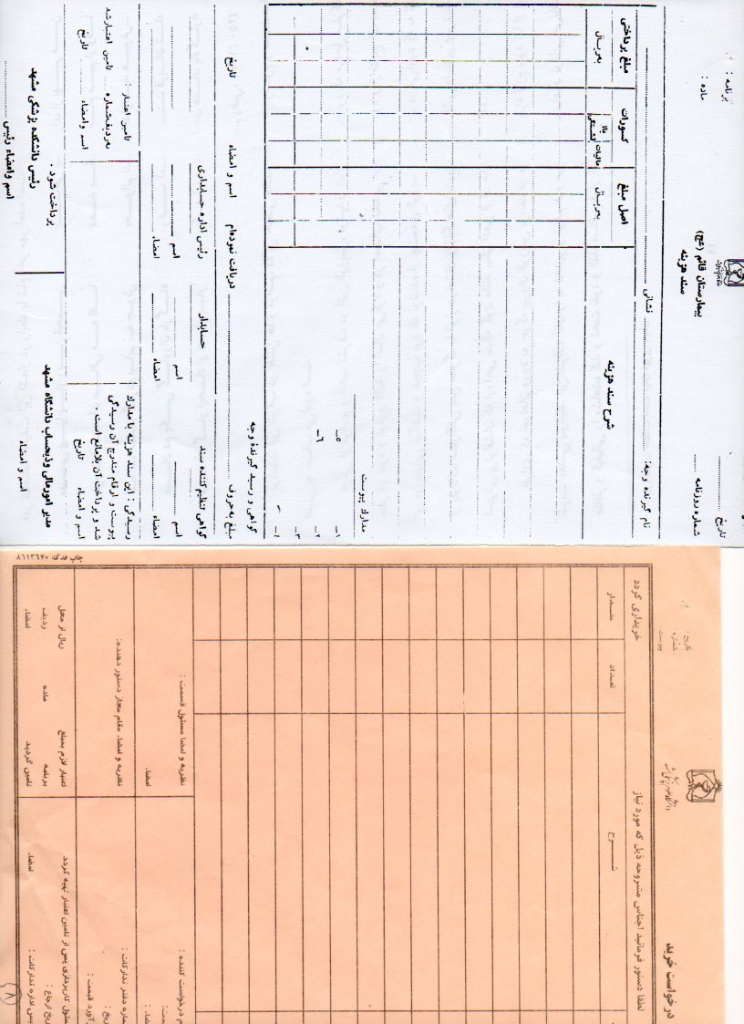

کلید سازی شبانه روزی مهرداد
09131055395
ساخت کلید و ریموت کد دار انواع خودرو ایرانی و خارجی اصفهان
باز کردن انواع قفل خودرو و منزل
باز کردن درب انواع گاو صندوق
ساخت کلید کد دار و رمز دار و ایموبلایزر انواع خودروی و ماشین ایرانی و خارجی
http://www.kelid1.ir/
09131055395

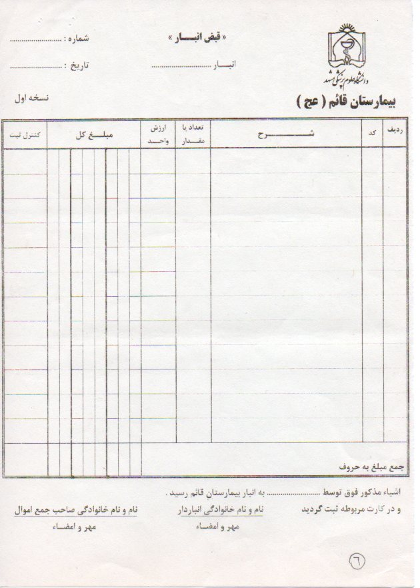

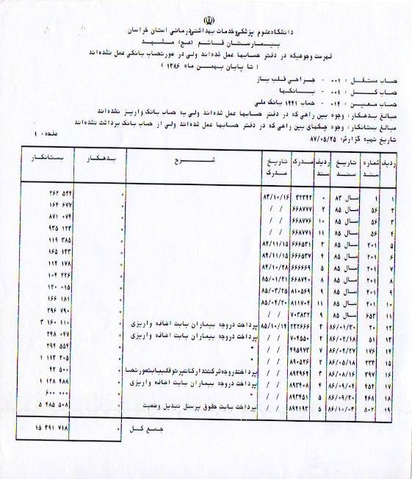

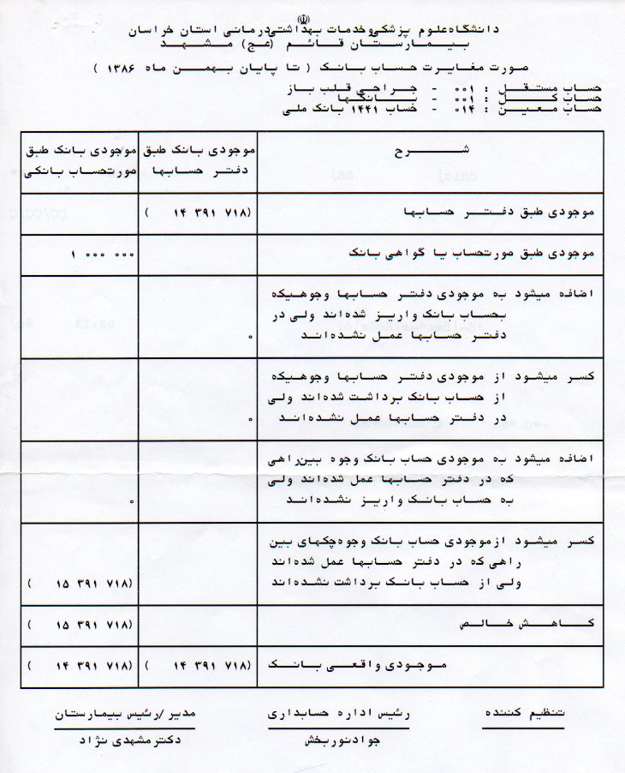

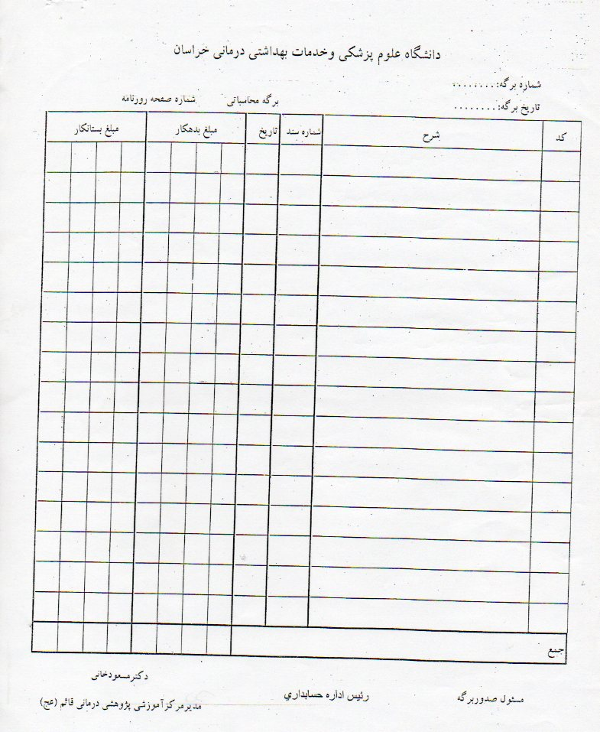

منابع ومراجع :

1-بايگاني واحد حسابداري بيمارستان قائم
Daneshnameh.roshd.ir-2

